CARACTERES HEREDABLES EN LA ESPECIE HUMANA (De tal palo, tal astilla)

**DESARROLLO**

1. Rellena los datos que se indican en el cuadro de caracteres familiares. En ocasiones tendrás que preguntar a tus padres, tíos y abuelos.
2. Elige los caracteres que estén bien representados en varias generaciones, y haz un pedigrí o árbol genealógico en el que se represente el carácter elegido (uno por cada carácter).
3. En los casos con suficiente información, trata de comprender los mecanismos de la herencia de dichos caracteres: Tipo de herencia, genotipos posibles, ...

**Descripción de los caracteres:**

* **Disposición del lóbulo de la oreja.** Lóbulo separado de la mejilla o pegado lateralmente a la mejilla. Un gen dominante determina que el lóbulo esté separado de la mejilla.
* **Línea frontal del pelo.** Puede ser continua o tener un saliente frontal en el centro denominado "pico de viuda", determinado por un gen dominante.. Obviamente las personas calvas no se pueden contabilizar.
* **Capacidad de enrollar la lengua.** Ser o no capaces de enrollar la lengua en forma de U fuera de la boca. Esta habilidad está causada por un gen dominante.
* **Pigmentación del iris.** Ojos azules frente a ojos más oscuros, sean éstos verdes o marrones. Lo que se compara es la ausencia total o no de pigmentación en la superficie del ojo. En ausencia de ésta, se observa la lámina interna azul del iris, y los ojos serán totalmente azules. La presencia de pigmento en las capas superiores del iris enmascara en mayor o menor grado el color azul del fondo. Otros genes determinan el color exacto y su intensidad para ojos verdes, marrones, etc., pero en esto no nos fijaremos. La presencia de ojos azules se debe a un gen recesivo en homozigosis.
* **Color del cabello.** El cabello oscuro domina sobre el cabello claro (rubio o rojo).
* **Cruce de brazos y piernas.** La condición dominante es izquierdo sobre derecho.

**CUESTIONES**

1. ¿Cuáles son los fenotipos más frecuentes?
2. Con los datos obtenidos, ¿se puede determinar la dominancia o recesividad de los caracteres estudiados?
3. Si la respuesta fuese negativa, ¿habría algún método para poder determinarlo?
4. ¿Crees que alguno de los caracteres estudiados tiene algo que ver con el sexo de las personas? Si así fuera, ¿de cuál de ellos se trata?

**CONCLUSIONES**

Las conclusiones son sentencias cortas que se deducen de lo que has investigado, separadas por punto y aparte. Escribe tus propias conclusiones.

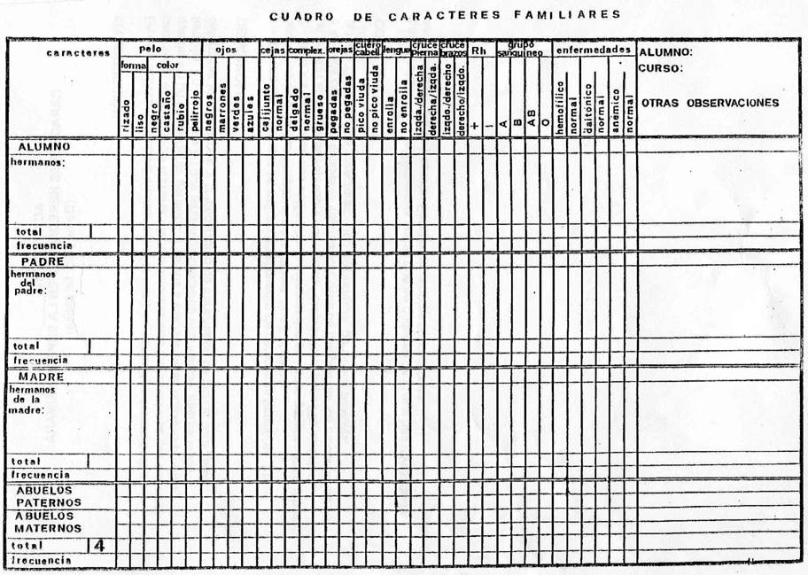

*Daniel Tomás. IES Abastos, Valencia.*

[VERSIÓN PDF PARA IMPRIMIR](http://www.iesabastos.org/archivos/daniel_tomas/laboratorio/Caracteres_heredables/44%20Caracteres%20humanos%20heredables.pdf)

[VOLVER AL ÍNDICE DE PRÁCTICAS](http://www.iesabastos.org/archivos/daniel_tomas/laboratorio/Indice%20laboratorio.htm)

